实验名称 | 内存监视
学号 | 1120180207 | 姓名 | 唐小娟
- 实验目的
- 了解操作Windows的系统内存信息
(1). 了解如何获取系统地址信息和物理内存信息
(2). 了解如何获取当前内存使用情况
(3). 了解如何获取当前进程信息
(4). 了解如何获取特定进程的地址布局和工作集情况
- 了解操作Linux的系统内存信息。

(1). 掌握Linux查看内存信息的有关命令

二、实验内容
1. Windows 系统
(1). 实现内存监视器
1). 设计流程
2). 实行相关系统调用
(2). 对实验二的ParentProcess.cpp进行相关修改
2. Linux系统
(1). 理解并使用相关的命令
三、

实验环境及配置方法
操作系统：Windows 10，Ubuntu 20.04，Linux 5.4.0-42
集成开发环境：Microsoft VS Code，Microsoft Visual Studio 2019
编译器：gcc 9.3.0

- 实验方法和实验步骤（程序设计与实现）
1. Windows系统
根据实验需要完成的功能，程序控制流程如下：
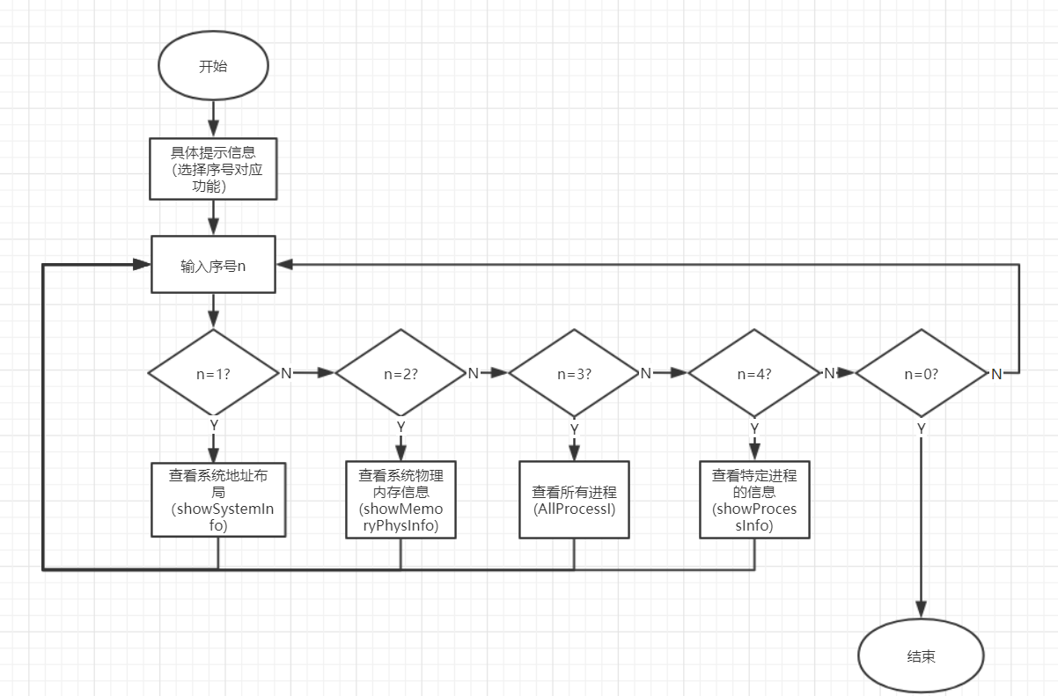
(1). ShowSystemInfo()模块
调用GetSystemInfo()获取地址空间信息到SYSTEM_INFO类型si变量中，SYSTEM_INFO结构体如下：
typedef struct _SYSTEM_INFO {
union {
DWORD dwOemId;
struct {
WORD wProcessorArchitecture;
WORD wReserved;
};
};
DWORD dwPageSize; //内存页的大小
LPVOID lpMinimumApplicationAddress; //指向应用程序和动态链接库(DLL)可以访问的最低内存地址。
LPVOID lpMaximumApplicationAddress; //进程可用最大地址
DWORD dwActiveProcessorMask;
DWORD dwNumberOfProcessors; //处理机数量
DWORD dwProcessorType;
DWORD dwAllocationGranularity; //虚拟内存的粒度
WORD wProcessorLevel;
WORD wProcessorRevision;
} SYSTEM_INFO;
(2). showMemoryPhysInfo()模块
调用GlobalMemoryStatusEx()获取内存信息到MEMORYSTATUSEX结构体类型memPhys变量中，MEMORYSTATUSEX结构体如下：
typedef struct _MEMORYSTATUSEX {
DWORD dwLength;
DWORD dwMemoryLoad; //内存占用率
DWORDLONG ullTotalPhys; //总物理内存
DWORDLONG ullAvailPhys; //剩余物理内存
DWORDLONG ullTotalPageFile;
DWORDLONG ullAvailPageFile;
DWORDLONG ullTotalVirtual; //虚拟内存总量
DWORDLONG ullAvailVirtual; //虚拟内存剩余量
DWORDLONG ullAvailExtendedVirtual;
} MEMORYSTATUSEX, *LPMEMORYSTATUSEX;
调用GetPerformanceInfo()获取信息到PERFORMANCE_INFORMATION结构体pi变量中，PERFORMANCE_INFORMATION结构体如下：
typedef struct _PERFORMANCE_INFORMATION {
DWORD cb;
SIZE_T CommitTotal; //系统当前提交的页面总数
SIZE_T CommitLimit;
SIZE_T CommitPeak;
SIZE_T PhysicalTotal; //全部物理内存
SIZE_T PhysicalAvailable;//可用物理内存
SIZE_T SystemCache; //系统缓存
SIZE_T KernelTotal; //内核占内存总大小(当前分页和非分页内核池中的内存总和)
SIZE_T KernelPaged; //当前分页内核池中的内存
SIZE_T KernelNonpaged; //当前在非分页内核池中的内存
SIZE_T PageSize;
DWORD HandleCount; //句柄计数
DWORD ProcessCount; //进程计数
DWORD ThreadCount; //线程计数
} PERFORMANCE_INFORMATION;

(3). AllProcessID()模块
调用CreateToolhelp32Snapshot()获取当前进程的快照，再调用Process32First()获取第一个进程的信息，之后循环调用Process32Next得到所有进程的信息，包括进程pid，进程名字，优先级。相关函数信息：
HANDLE WINAPI CreateToolhelp32Snapshot(
DWORD dwFlags, //用来指定“快照”中需要返回的对象
DWORD th32ProcessID //进程ID号
);
流程图如下：
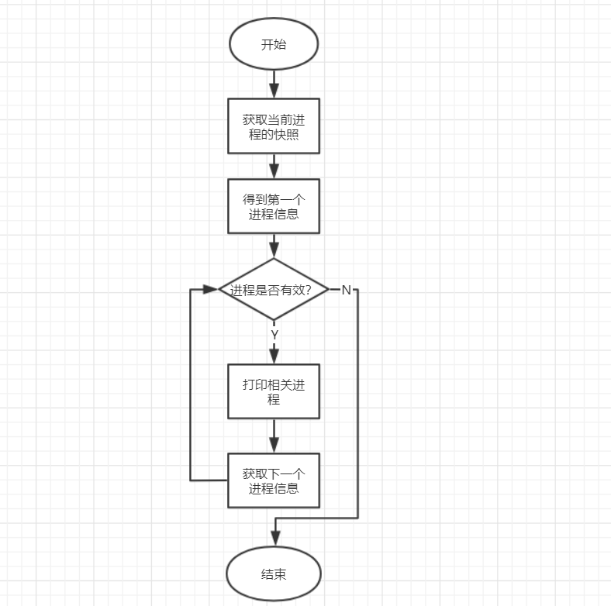
(4). showProcessInfo()模块
调用OpenProcess()打开一个已存在的进程对象，并返回进程的句柄hProcess；再调用GetProcessMemoryInfo()得到工作集大小，之后进入循环调用VirtualQueryEx查找虚拟内存块信息MEMORY_BASIC_INFORMATION mbi，包括块的长度、虚拟内存块的状态、保护、类型以及模块名。相关函数和结构体信息如下：
HANDLE OpenProcess(
DWORD dwDesiredAccess, //渴望得到的访问权限（标志）
BOOL bInheritHandle, // 是否继承句柄
DWORD dwProcessId // 进程标示符
);
typedef struct _MEMORY_BASIC_INFORMATION {
PVOID BaseAddress; // 区域基地址。
PVOID AllocationBase; // 分配基地址。
DWORD AllocationProtect; // 区域被初次保留时赋予的保护属性。
SIZE_T RegionSize; // 区域大小（以字节为计量单位）。
DWORD State; // 状态（MEM_FREE、MEM_RESERVE 或 MEM_COMMIT）。
DWORD Protect; // 保护属性。
DWORD Type; // 类型。
} MEMORY_BASIC_INFORMATION;
流程图如下：
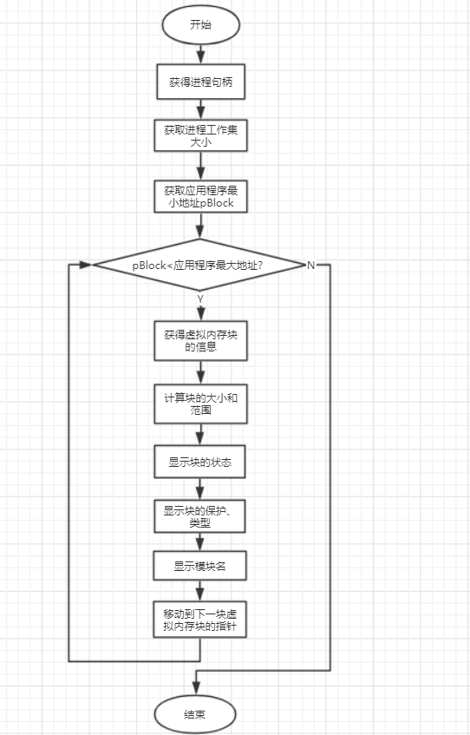
- Linux系统
- . top命令
用来监控linux的系统状况，默认5s页面更新一次。运行结果如下：
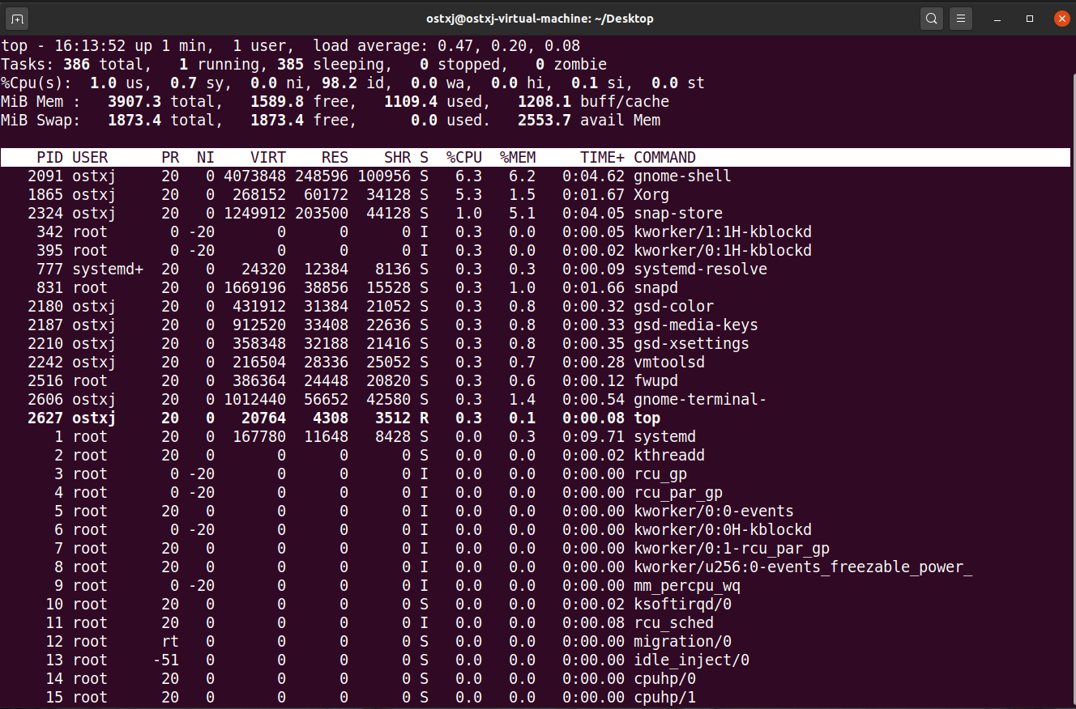
第一行：
16：13：52 | 当前时间
up 1 min | 系统运行时间
1 user | 当前登录用户数
load average：0.47，0.20，0.08 | 系统 1 分钟、5 分钟、15 分钟负载情况
第二行：进程情况
386 total | 进程总数
1 running | 正在运行的进程数
385 sleeping | 睡眠的进程数
0 stopped | 停止的进程数
0 zombie | 僵尸进程数
第三行：CPU的信息
1.0 us | 用户空间占用CPU百分比
0.7 sy | 内核空间占用CPU百分比
0.0 ni | 用户进程空间内改变过优先级的进程占用CPU百分比
98.2 id | 空闲CPU百分比
0.0 wa | 等待输入输出的CPU时间百分比
0.0 hi | 硬中断占用CPU的百分比
0.1 si | 软中断占用CPU的百分比
0.0 st | 用于有虚拟cpu的情况，用来指示被虚拟机偷掉的cpu时间
第四行：物理内存信息
3907.3 total | 物理内存总量
1589.8 free | 空闲内存总量
1109.4 used | 使用的物理内存总量
1208.1 buff/cache | 用作内核缓存的内存量
第五行：交换区信息
1873.4 total | 交换区总量
1873.4 free | 空闲交换区总量
0.0 used | 使用的交换区总量
2553.7 avail mem | 代表可用于进程下一次分配的物理内存数量
第六行：相关进程信息
PID | 进程id
USER | 进程所有者的用户名
PR | 优先级
NI | nice值。负值表示高优先级，正值表示低优先级
VIRT | 进程使用的虚拟内存总量，单位kb。VIRT=SWAP+RES
RES | 进程使用的、未被换出的物理内存大小，单位kb。RES=CODE+DATA
SHR | 共享内存大小，单位kb
S | 进程状态。D=不可中断的睡眠状态 R=运行 S=睡眠 T=跟踪/停止 Z=僵尸进程
%CPU | 上次更新到现在的CPU时间占用百分比
%MEM | 进程使用的物理内存百分比
TIME+ | 进程使用的CPU时间总计，单位1/100秒
COMMAND | 命令名/命令行
子命令参数含义：
T：根据时间/累计时间(TIME+)进行从大到小排序
M：根据驻留内存(%MEM)大小进行排序
P：根据 CPU 使用百分比(%CPU)大小进行排序
(2). ps -A命令
查看所有进程。
(3). top -p pid命令
查看相应pid的进程信息。
(4). pmap -d pid命令
查看相应pid的进程内存使用情况。
Address | 映像起始地址
Kbytes | 映像大小(KB)
Mode | 映像权限
Offset | 文件偏移
Device | 设备名
Mapping | 映像支持文件
最后一行：
mapped | 该进程映射的虚拟地址空间大小
writeable/private | 表示进程所占用的私有地址空间大小
shared | 表示进程和其他进程共享的内存大小

五、实验结果和分析
1. Windows系统

(1). 系统地址空间布局
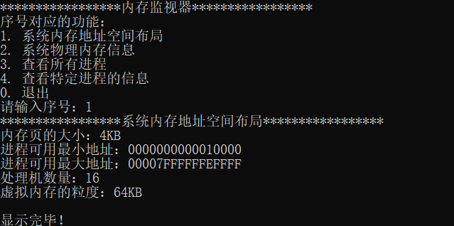
(2). 显示物理内存信息
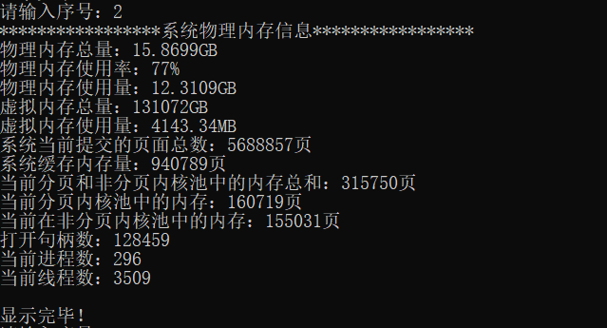
(3). 显示所有进程
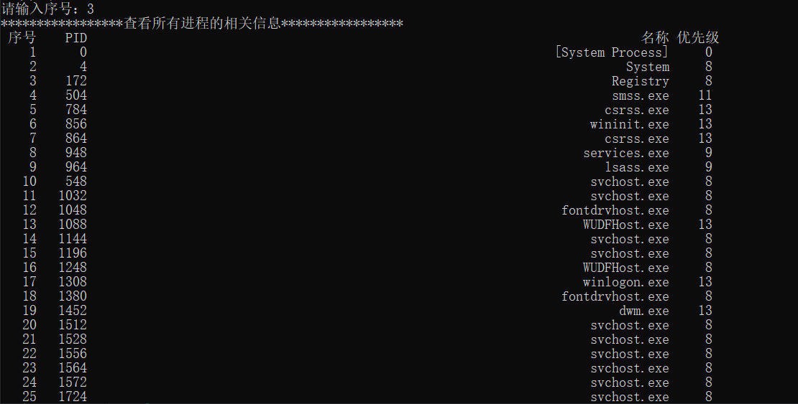
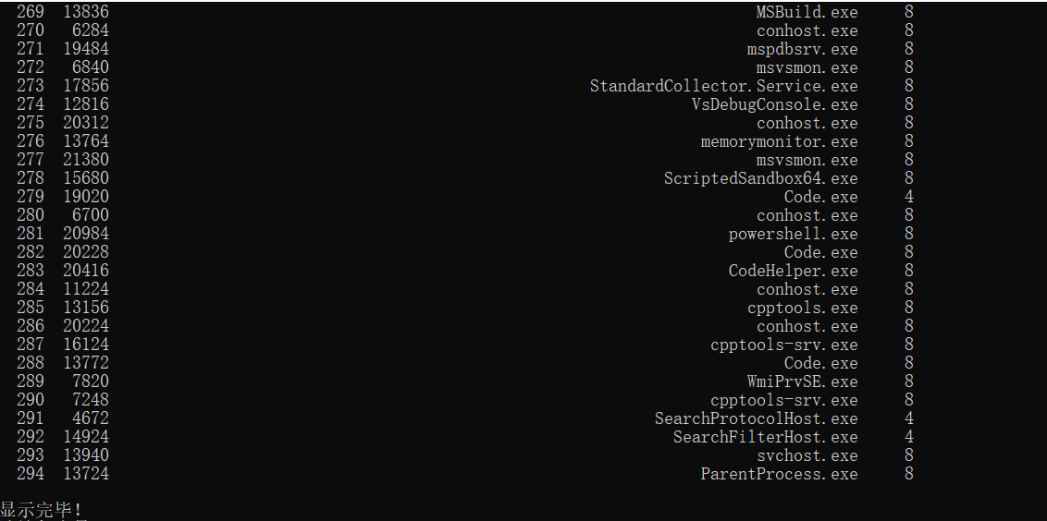
(4). 显示ParentProcess进程信息
根据所有进程可得ParentProcess.exe的进程pid，可以得到该进程的相关信息
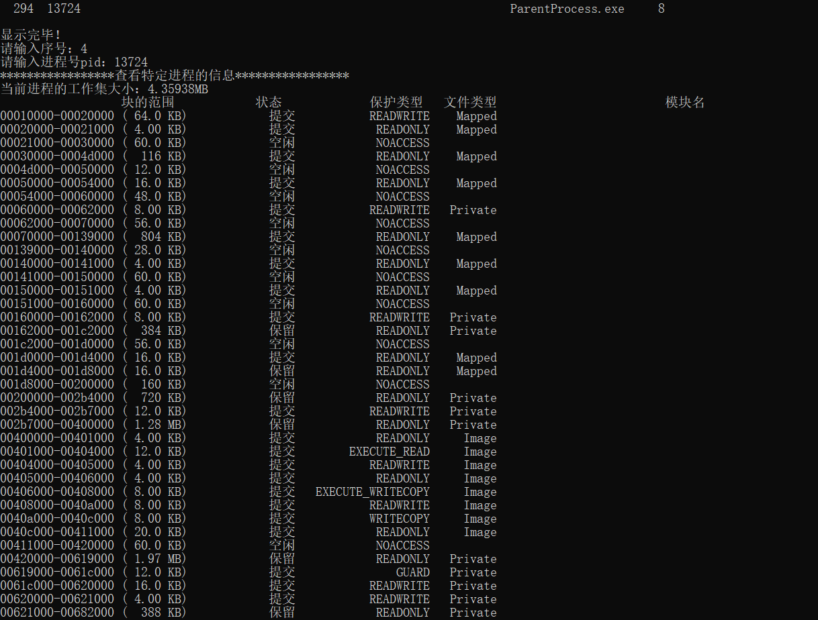

- Linux操作系统
(1). top命令
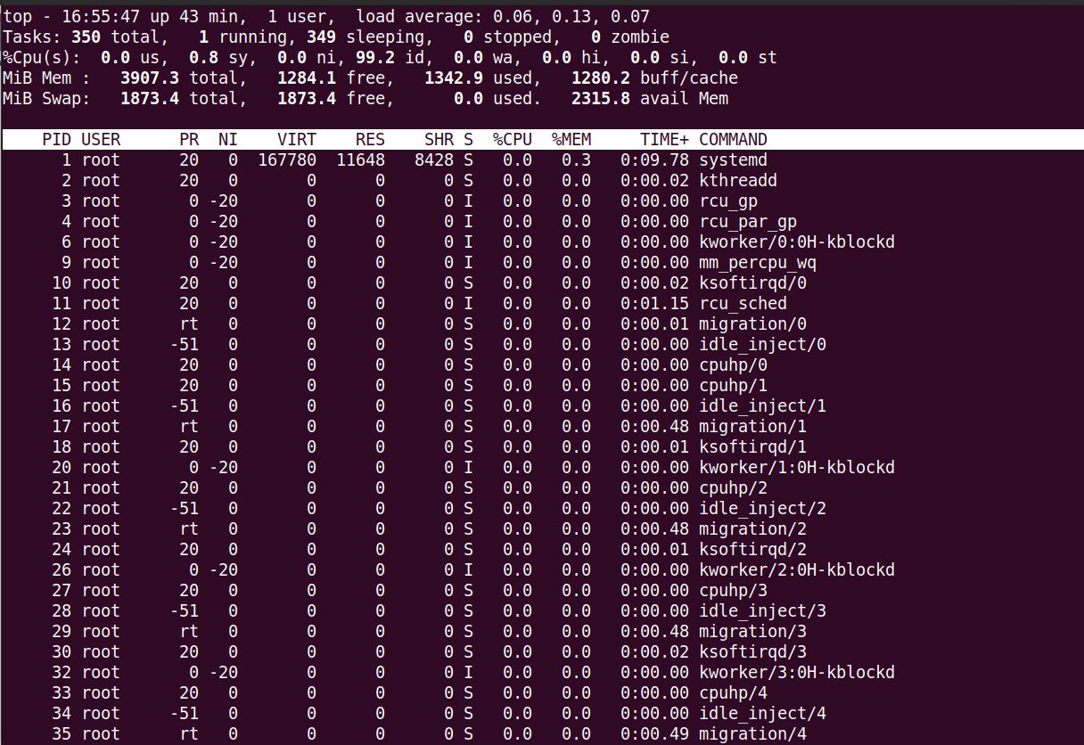
输入参数P：
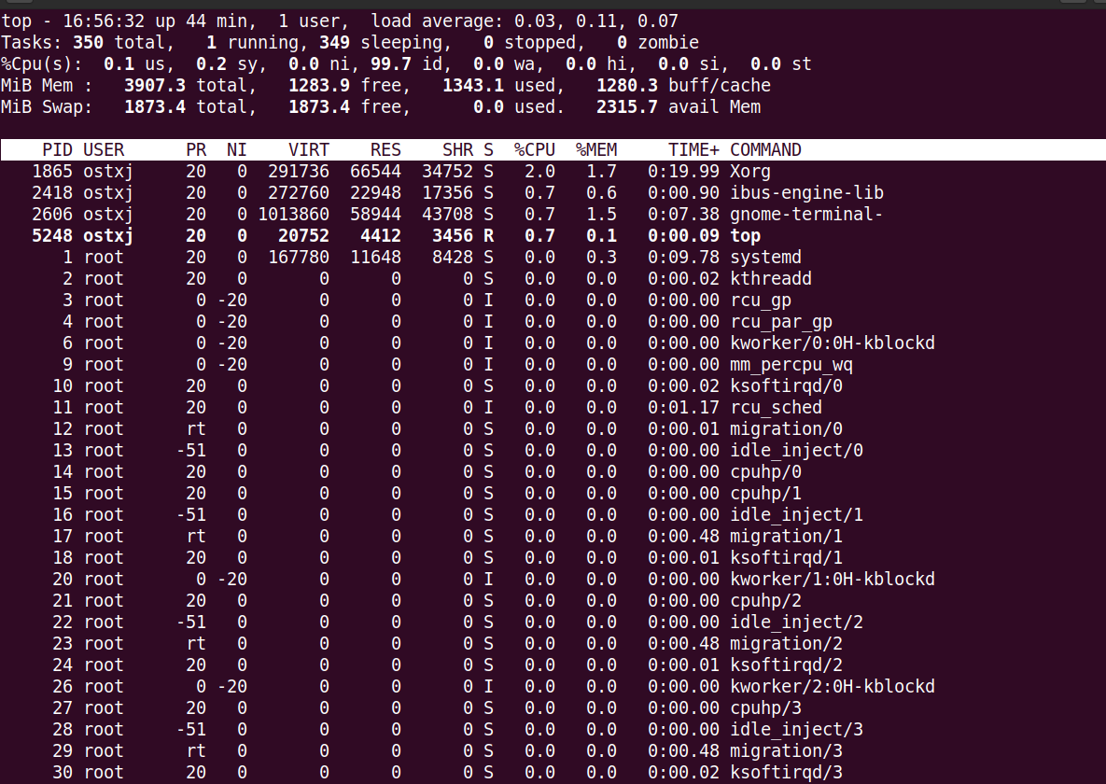
由上可知，进程是根据 CPU 使用百分比(%CPU)大小进行从大到小排序的。

输入参数T：
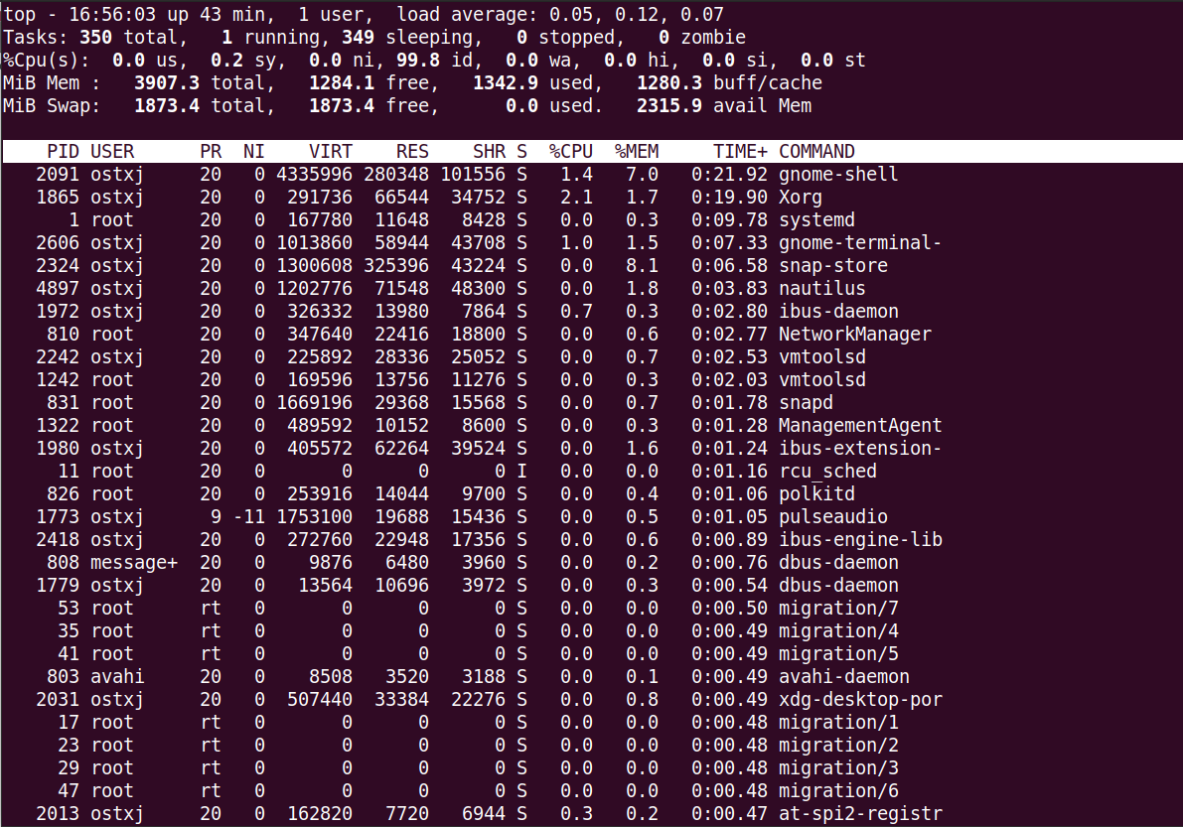
由上可知，进程是根据时间/累计时间(TIME+)进行从大到小排序的。

输入参数M：
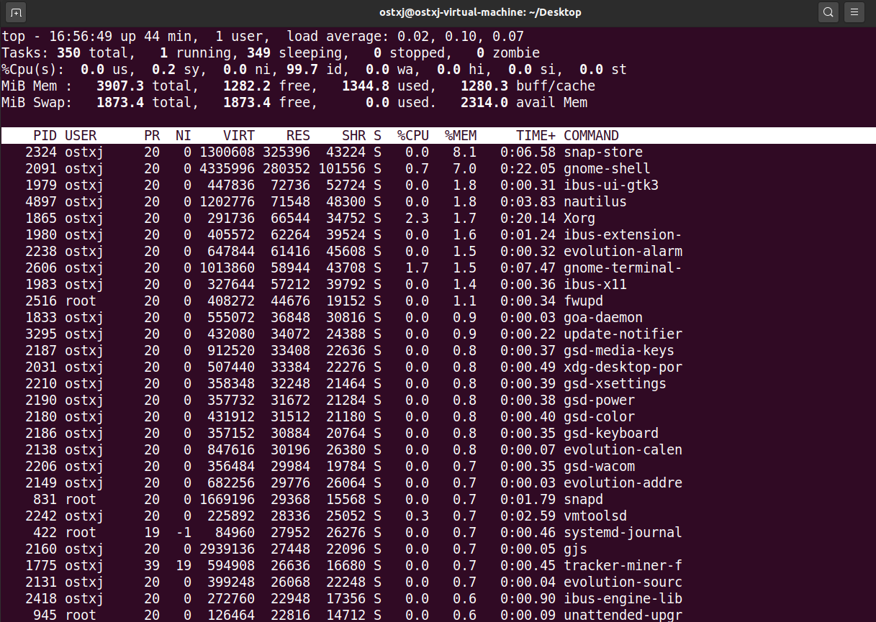
由上可知，进程是根据驻留内存(%MEM)大小进行从大到小排序的。
(2). ps -A 命令

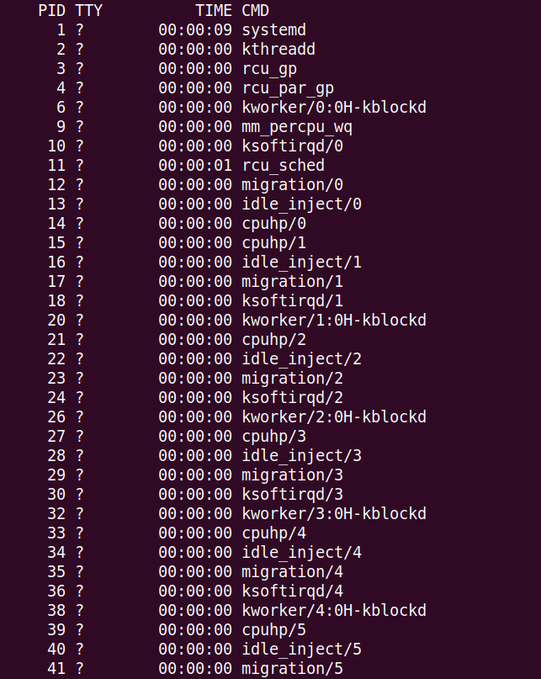
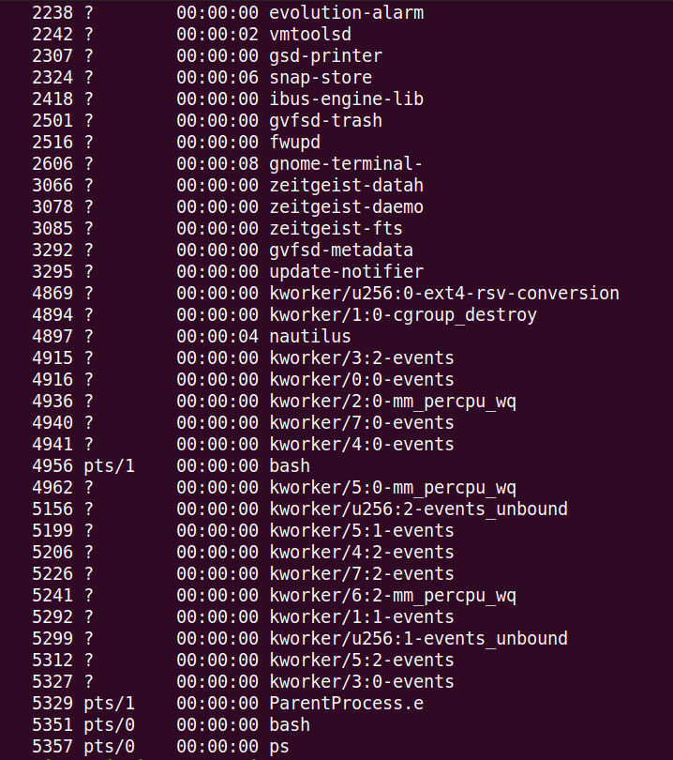
根据上图可得到ParentProcess.exe的进程pid
(3). top -p 5329
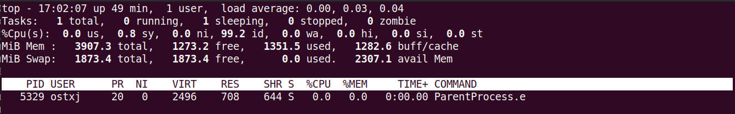
由上图，可以看到有一个进程正处于sleeping
(4). pmap -d 5329
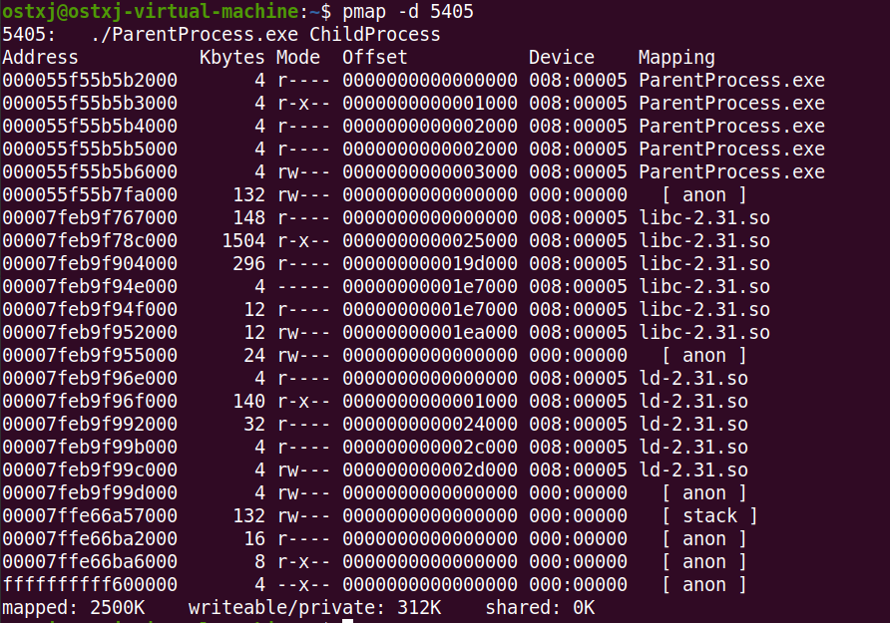

六、讨论、心得

